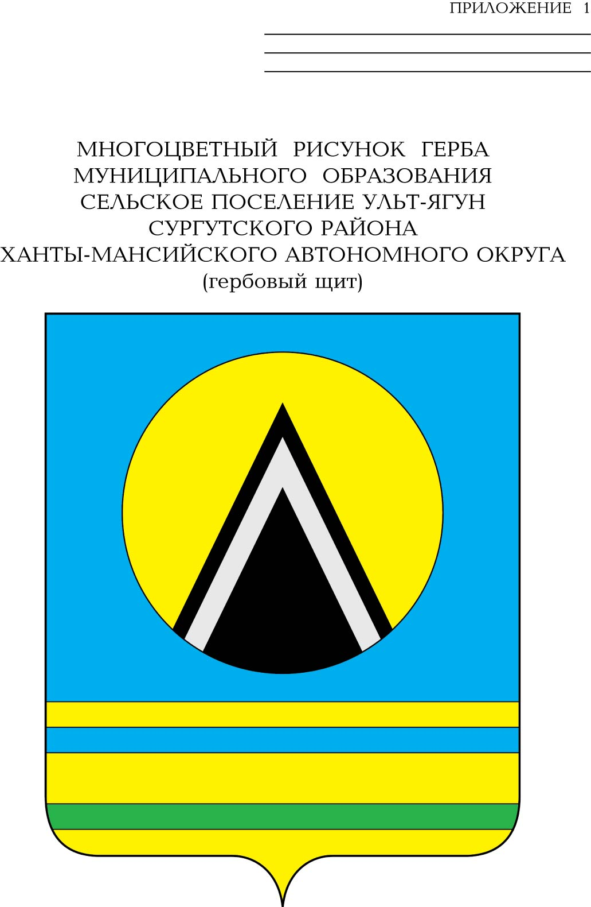

СОВЕТ ДЕПУТАТОВ
СЕЛЬСКОГО ПОСЕЛЕНИЯ УЛЬТ-ЯГУН
Сургутского муниципального района
Ханты-Мансийского автономного округа – Югры
РЕШЕНИЕ
15 сентября 2025 года № 105
п. Ульт-Ягун

О внесении изменений в решение Совета депутатов сельского поселения Ульт-Ягун от 28.07.2016 № 123

В соответствии с Федеральным законом от 20.03.2025 № 33-ФЗ «Об общих принципах организации местного самоуправления в единой системе публичной власти»,

Совет депутатов сельского поселения Ульт-Ягун решил:

1. Внести в решение Совета депутатов сельского поселения Ульт-Ягун от 28.07.2016 № 123 «О порядке назначения и проведения опроса граждан в сельском поселении Ульт-Ягун» (с изменениями от 30.09.2020 № 104, от 17.12.2024 № 65) следующее изменение:
1.1 Абзац 2 пункта 1 статьи 2 приложения к решению изложить в следующей редакции:
«В опросе граждан по вопросу выявления мнения граждан о поддержке инициативного проекта вправе участвовать жители сельского поселения Ульт-Ягун или его части, в которых предлагается реализовать инициативный проект, достигшие восемнадцатилетнего возраста.».
2. Обнародовать настоящее решение и разместить на официальном сайте администрации сельского поселения Ульт-Ягун.
3. Решение вступает в силу после его обнародования.
4. Контроль за выполнением настоящего решения возложить на главу сельского поселения Ульт-Ягун.

Глава сельского поселения Ульт-Ягун М. В. Яковинов

